移动式环境监测及物联系统

3S大赛作品

由17A023队设计

目录

1.作品概述 2

2.功能描述 2

3.市场需求与前景 2

4.应用场景及说明 3

5.设计方案 3

5.1设计方法 3

5.2材料选择 4

5.3采用技术 5

5.3.1硬件 5

5.3.2软件 5

6.工作原理及性能分析 5

6.1 环境监测模块 5

6.2 运动模块 7

6.3 无线传输模块 7

7.操作流程 8

8.实物展示 9

9.实践意义 10

# 1.作品概述

近来，无线传感器网络（Wireless Sensor Networks, WSN）技术，以其低成本、低功耗、分布式的特点带来了信息感知的一场变革。 WSN是由部署在监测区的大量传感器节点组成，通过无线通信方式组成一个网络，并实时把信息传回远程服务端，实现监控各个节点状态的目的。我国目前的工农业生产的现代化水平总体较低，如我们可见森林大火等新闻，而WSN可以在监测森林温度、农作物生长情况等方面得到用武之地，切实提高我国的工农业生产的自动化、现代化水平。

因此，我们着力于设计一个移动式无线环境监测系统。该系统把传感器置于可以自主行驶的智能小车上，把监测到的周围环境参数通过无线发送到远端的服务端，服务端显示出来，并可根据情况做出声光报警。此外，只要对该系统稍加改动就可以应用于不同的测试场合。

而无线传输的形式是物联网，是为响应“万物互联”的主张以及开放共赢的理念。

# 2.功能描述

该项目分为三个模块，各个模块同时需要从软件及硬件这两个角度去设计与实践,可做流程图如下：

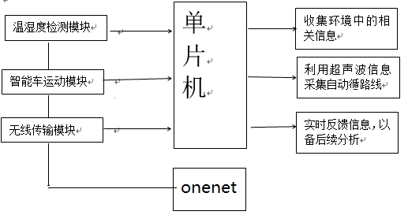

# 3.市场需求与前景

通过逐步实践与优化，作品体现了一定的先进性。具体而论，主要为如下两个方面：

（1）技术层面：传统的监测系统在体积上较大，这增大了功耗，也限制了它的移动性，同时，传统上采取多点布局的监测形式，降低了数据共享的集成度。因此，我们的作品在保证了灵活度及数据共享的基础上，降低了系统的总功耗，这是其一；此外，通过数据反馈，能够及时的对于环境中未达标量进行一定程度的纠正，也达到了节能减排的要求。

（2）经济层面： 如上所述，传统的方式在价格上不具有优势，而网络上新兴的利用Raspberry等控制的系统的成本也并不低。而利用Arduino、相关零件以及服务器组成的系统在保证了一定的效率的同时，降低了设计与实践成本，因此具有不小的经济优势。

而这些层面的先进性，能够在一定程度上体现其应用前景。

# 4.应用场景及说明

关于环境信息的采集，在正常工作区，已有的手段以定点式为主流，缺乏灵活性；而针对非正常工作区，比如人难以接近的地方，缺少高效的检测手段。该作品着眼于解决如上的问题，同时，通过引入物联网模块，加速了信息的流通，便于后期的管理。

可见，结合上述的概述，该作品是数据化时代下的一种新型信息采集途径。它针对的主要是关于环境量的采集。但由于选用材料的可替代性，可以推广至对更多种信息量的采集及管理。而考虑到传输等因素，我们将检测范围限定在100m内，这也将在下文关于材料选择的内容中有所体现。

# 5.设计方案

## 5.1设计方法

具体而论，可以分为硬件以及软件两个方向：

**（一）硬件**

包括运动模块、采集模块以及传输模块，各个模块同时需要从软件及硬件这两个角度去设计与实践。

（1）采集模块考虑以传感器为切入，连接主板，通过编写程序采集及时的模拟量信息；该模块的实现重点在软件层面，硬件需辅助实现；

（2）运动模块通过搭建智能车来实现，车的构造等可参考同类型单片机构建的车系统，但在具体实现上，由于选用单片机的不同，需要特殊的处理。该部分的重点在于硬件上，即对于智能车的搭建；

(3) 传输模块建立在无线模块的网络系统下，借助于既定协议，利用专门的模块来操作，从而在显示的同时，及时的将采集到的信息录入，以便后续分析与处理。

**（二）软件**

对于下位机的编程，可以借助于Arduino IDE，它是一种支持C、java的编译器，程序流程图如图所示，分为发送部分及接收部分发送部分程序包括小车的行驶程序、读取传感器程序、无线模块的发送程序；接收部分程序包括无线模块接受程序，数据处理程序，液晶显示器显示程序以及报警程序。

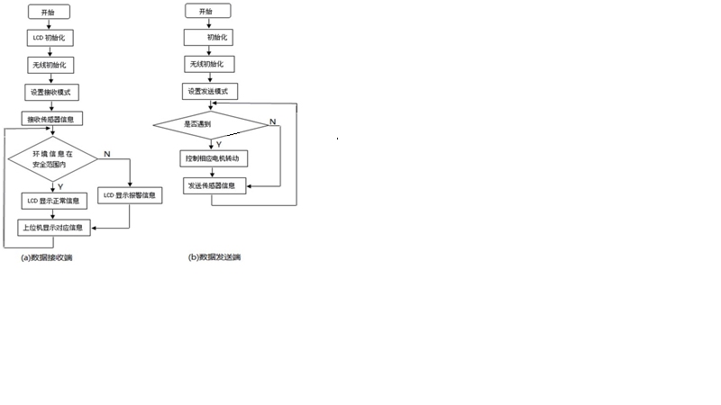

图示1：软件设计流程

对于上位机的操作，由于平台已对底层操作进行了封装，且将根据开发者定义的设备数据模型自动生成SDK源码，故将SDK嵌入到设备中，以实现与平台的对接。采用的私有协议，具有业务数据格式灵活、数据传输紧凑高效以及实时性高等优点，用以实现的功能包括：设备上电后自动注册激活，上传传感器数据等。示意图如下：

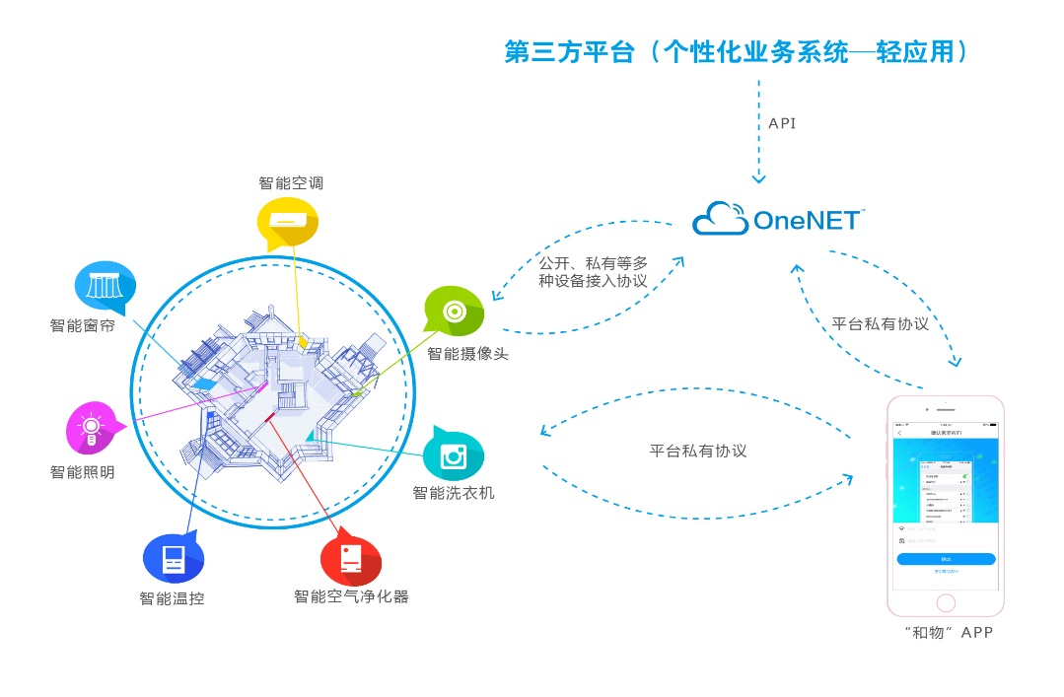

图示2：物联网开发

而需要做的，是在平台上录入设备信息，移植SDK，录入API，并调试设备以让系统能够正常接入网络。

## 5.2材料选择

在选择单片机类型时，综合考虑经济性与功能性，选择了新兴的Arduino类。它的价格相对低廉，入手简易，且拥有开源库，兼容模块众多。适用于诸多电子设计的要求。

在选择无线传输模块时，考虑到nrf24l01内部需通过SPI通信，略显复杂，同时RF过于专用，接入其他系统时需要转换，不方便；而Zigbee的传输距离有限（通常在100m内），所以考虑采用esp8266，它是一款wifi型MCU，不但支持SPI，也可通过I2C、UART等方式进行通信，尤其是UART，可直接支持AT指令，大大简化开发难度。同时，它的传输距离可达到300m，适用于较广阔的场合。

而在物联平台的选择上，参考了乐联、新浪云、Onenet等。考虑到维护成本应较低，操作应力求简洁，作品呈现需直观化，最终选择了Onenet，它是中国移动开发的云平台。对底层的代码等进行了封装，因此能集中精力于应用的设计。

## 5.3采用技术

结合上述的要求及材料选择，作出如下的技术决断，分为硬件层面与软件层面：

### 5.3.1硬件

采用的单片机主板为Arduino系列；

使用的主要模块为：用于环境监测的Dht11模块；用于避障的超声波模块；用于无线传输的esp8266模块；

### 5.3.2软件

使用的编译器为：Arduino IDE;

使用的物联网服务器：中国移动Onenet。

# 6.工作原理及性能分析

## 6.1 环境监测模块

Dht11是一款含有已校准数字信号输出的温湿度复合传感器，应用专用的数字模块采集技术和温湿度传感 技术，确保产品具有极高的可靠性与卓越的长期稳定性。传感器包括一个电阻式感湿元件和一个 NTC 测温元件，并与一个单片机相连接。因此该产品具有品质卓越、超快响应、抗干扰能力强、性价比极高等优 点。

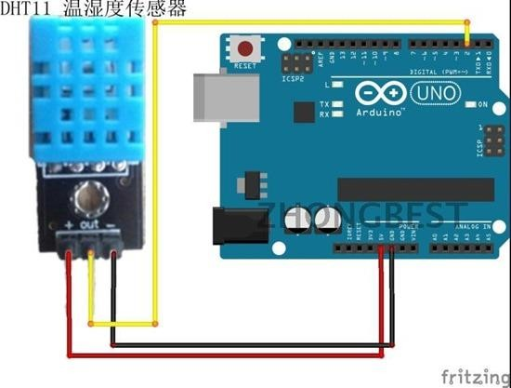每个 DHT11 传感器都在极为精确的湿度校验室中进行校准。校准系数以程序的形式储存在 OTP 内存 中，传感器内部在检测信号的处理过程中要调用这些校准系数。单线制串行接口，使系统集成变得简易快 捷。超小的体积、极低的功耗，信号传输距离可达 20 米以上，使其成为各类应用甚至最为苛刻的应用场合的最佳选则。

图示3 ：环境量监测

## 6.2 运动模块

超声波模块 ， 用 于 小 车 的 自 动 寻 径 。 它 性 能 稳 定 ， 测 度 距 离 精 确 。 模 块 高 精 度 ， 盲区（ 2 cm）超 近 , 采用 I/ O 触发测距 ，模 块 自 动 发 送 8 个 40 KHz 的 方 波 ，自 动 检 测 是 否 有 信 号返回 ；当 有 信 号 返 回 ，通 过 I/ O 输 出 一 高 电 平 ，高 电 平 持 续 的 时 间 就 是 超 声 波 从 发 射 到 返 回 的 时 间 。距 离 =( 高电平时间 * 声速 ( 340 m/ s))/ 2 。接 线 示 例 如 图 所 示 ，同 样 ，可 以 采用 Fritzing 设计。

##### ：

图示4： 超声波 模块

## 6.3 无线传输模块

ESP8266 是 一 款 超 低 功 耗 的 UART-Wi Fi 透 传 模 块 ，拥 有 业 内 极 富 竞 争 力 的 封 装 尺 寸 和 超 低 能 耗 技 术 ，专 为 移 动 设 备 和 物 联 网 应 用 设 计 ，可 将 用 户 的 物 理 设 备 连 接 到 Wi-Fi 无 线 网 络 上 ， 进 行 互 联 网 或 局 域 网 通 信 ， 实 现 联 网 功 能 。

ESP8266 可 广 泛 应 用 于 智 能 电 网 、 智 能 交 通 、 智 能 家 具 、 手 持 设 备 、 工 业 控 制 等 领 域 ， 当 然 ， 包 括 该 作 品 所属 的领域**。**但 是 该 模 块 在 使 用 前 需 要 利用 AT 指令 进行 配置 ， 在 此 ， 我 们 可 以 利 用 USB转 TTL 模块 ， 借 助 串 口 助 手 （如 sscom4.2 ） 进 行 配 置 。

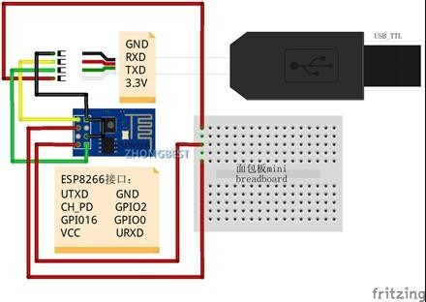

图示5：ESP8266的配置

之后 ，选择 AP 模式 或者 Station 模 式 ，前 者 为 创 建 热 点 ，在 手 机 端 能 够 连 接 此 热 点 ， 借 助 App 能 够 发 送 数 据 至 上 位 机 ； 后 者 则 能 够 连 接 已有 热 点 ， 往 既 定 IP 地址 发 送 数 据 。 譬如 ， 采 用 透 传 模 式 ， 往 已有 的 地 址 发 送 Json 数 据 流 。

对于 站 点 ，我 们 选 择 Onenet 物 联 网 ，建 立 了 一 个 基于 EDP 协议 的 系统 ，并 获 知 了 相 关 的 api-key 等值 ， 以 备 使 用 。

# 7.操作流程

**（1）智能车端：**

首先，完成接线与相关模块的接入。之后，开启左后侧的供电电源后，车子会启动，开始自动寻迹。前方的超声波探头会检测路径中的障碍物并在感应到后，激发蜂鸣器同时传递信号给电机，实现壁障。

在运行过程中，接入数字管脚的温湿度传感器会实时发送数据流给主板，同时，后部的LCD显示屏会显示与温湿度相关的信息。

用于联网的ESP8266模块设置为AP模式（以防止工作环境中缺少WiFi信号），并连接至I/O口的透传端。

**（2）PC端：**

假定前期已完成代码的编写与烧录，AT指令的设置。同时，在使用时，可根据实际情况更改相关参数。联网的实现借助了中国移动的Onenet物联网服务平。图示中为主要设备信息，包括API，ID等。此外，建立图表，在设备正常运行后，定时能够刷新出工作区的温湿度变化图像。

# 8.实物展示

如 下 图 为 装 配 成 的 作 品 ， 此外 系统 的 完 整 运 行 需 要 借 助 PC 等 设备 。

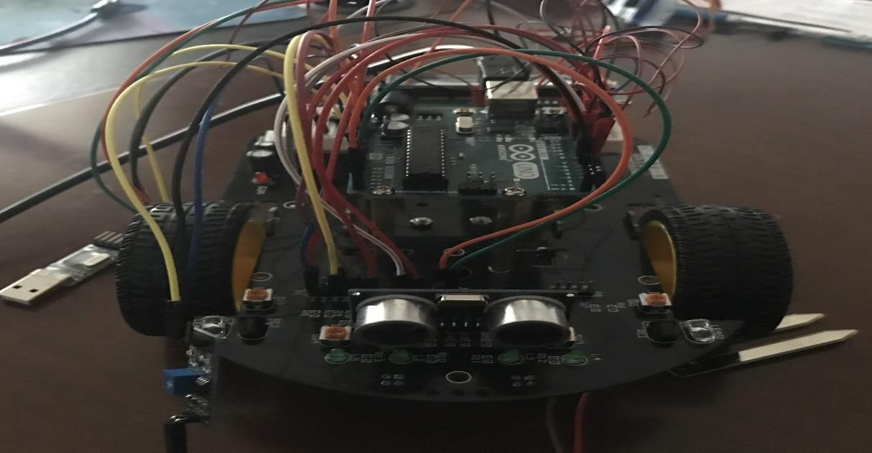

**图示 5：正视图**

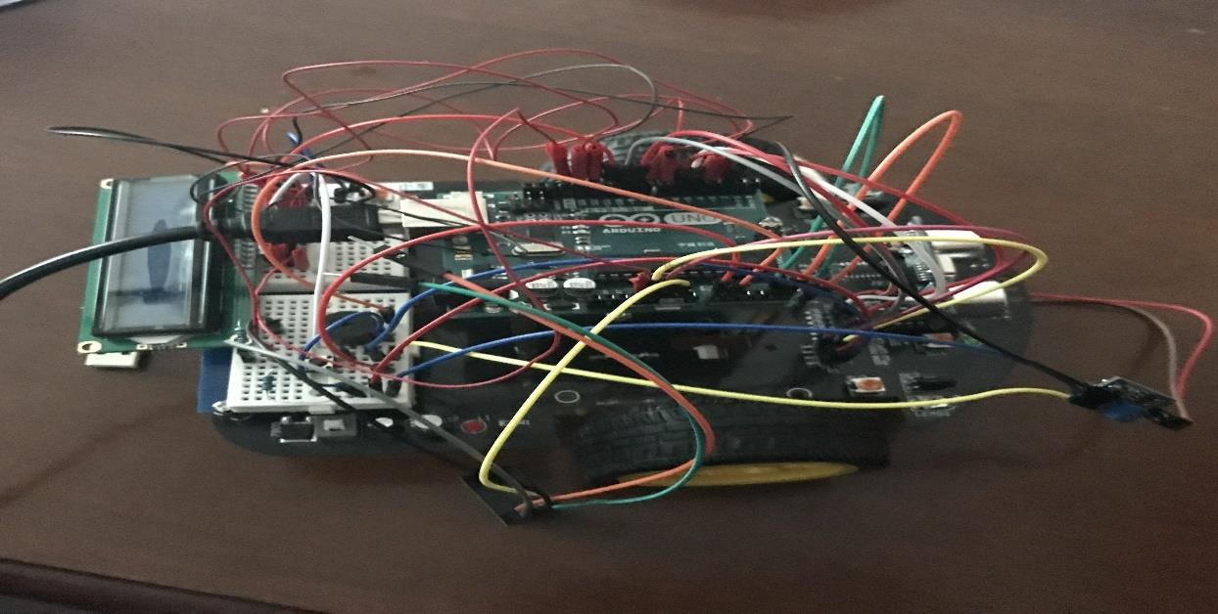

**图示 6：侧视图**

运行事宜及效果见链接：<http://www.iqiyi.com/w_19ru37545t.html>

# 9.实践意义

这次参赛让我们学会了将理论与实践相结合，在实现创新设计的过程中，也培养了团队协作的意识。感谢此次3S大赛带给我们的施展技能的机会。